Ouvrir la GMAO :

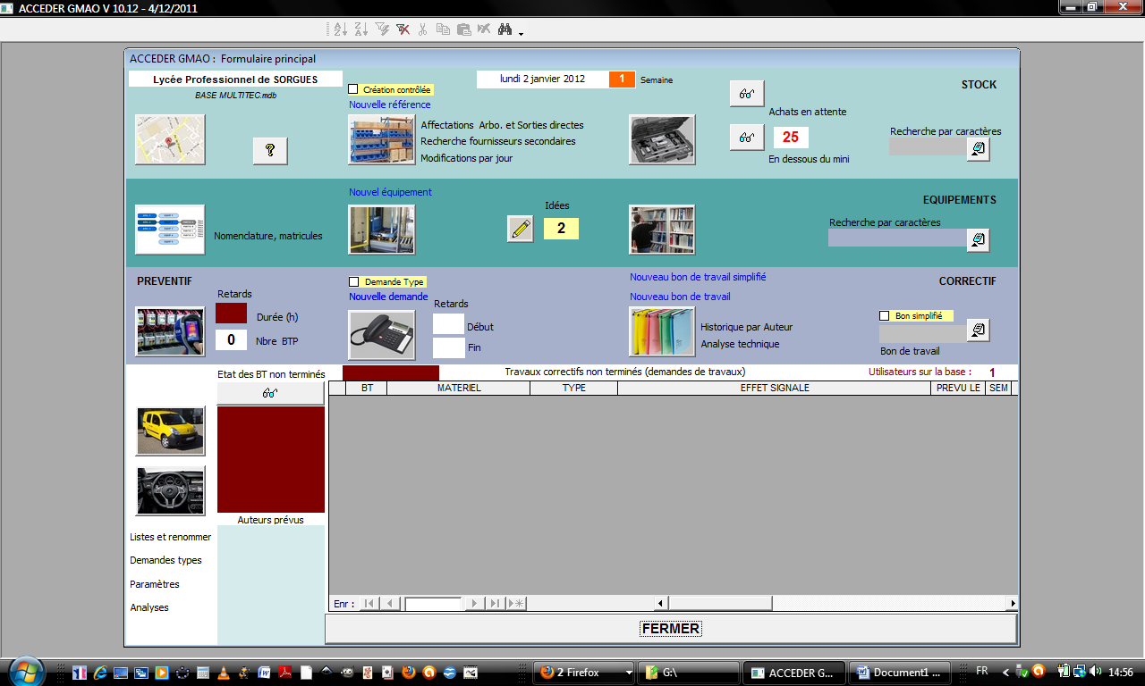
Cliquez sur le bouton
« Gestion des Commandes »

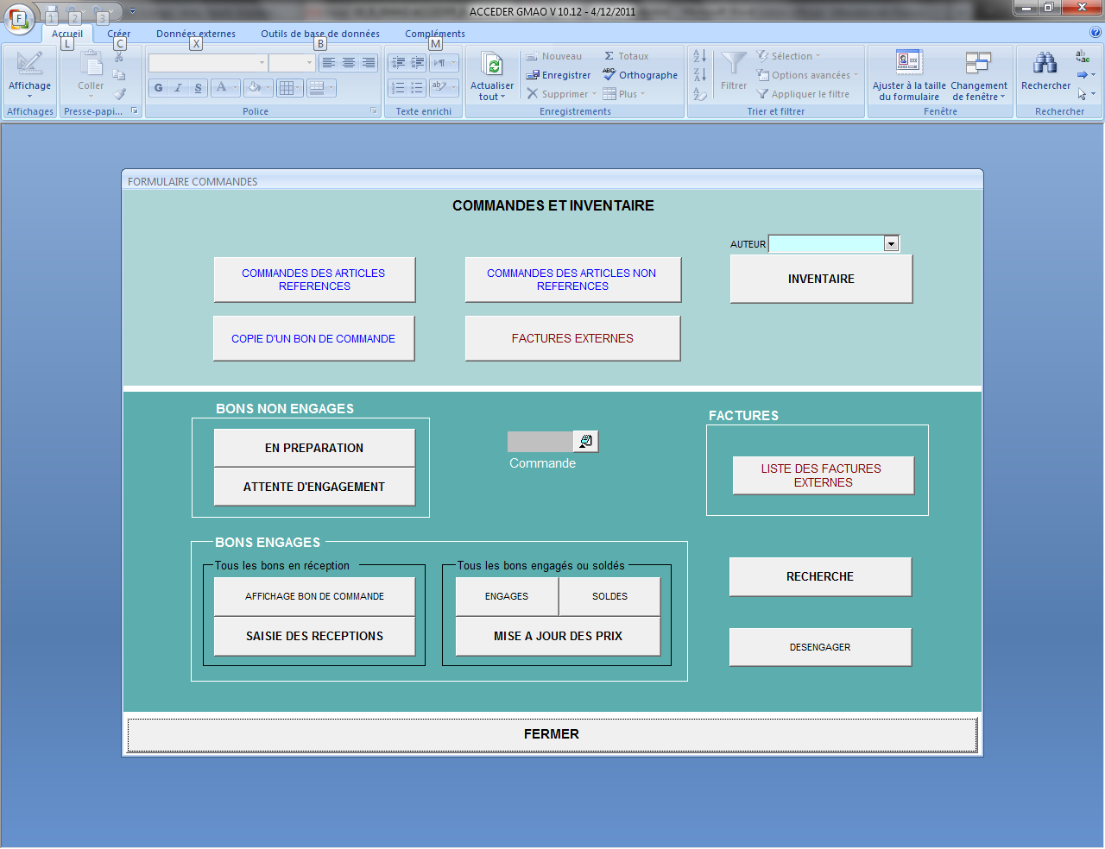
Cliquez sur le bouton
« Mise à jour des prix »
A partir de cet écran nous allons pouvoir mettre à jour les fiches articles…

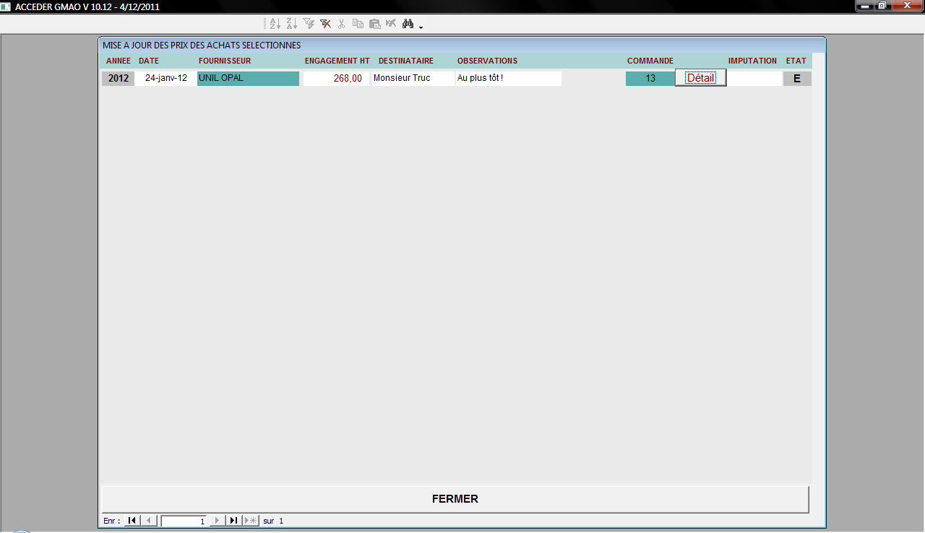
Cliquer sur « Détail »…
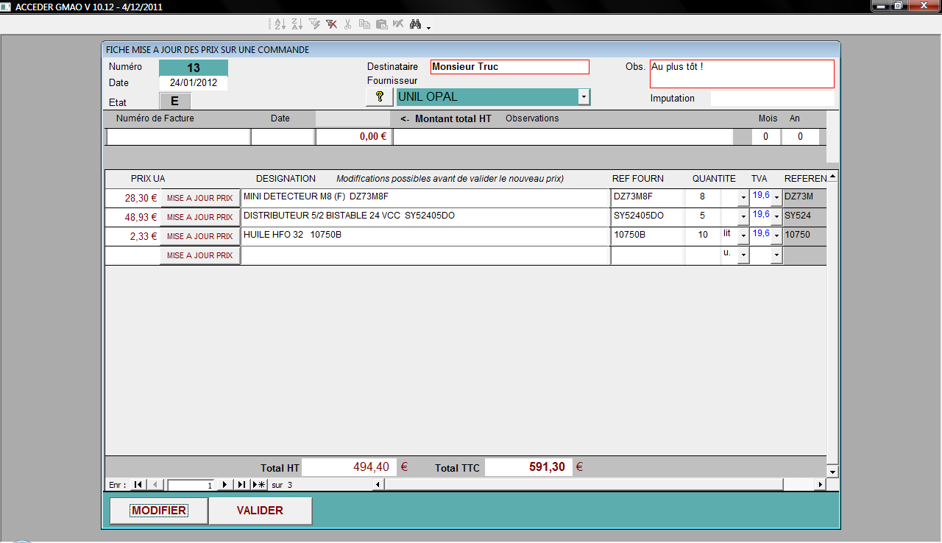
On va pouvoir modifier les prix qui ont évolués.
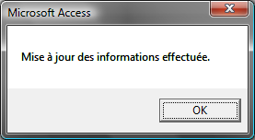
Ici, c’est le prix des détecteurs qui a augmenté. Cliquer sur « MODIFIER » puis sur « MISE A JOUR PRIX ».
C’est fait !
La fiche article est modifiée…

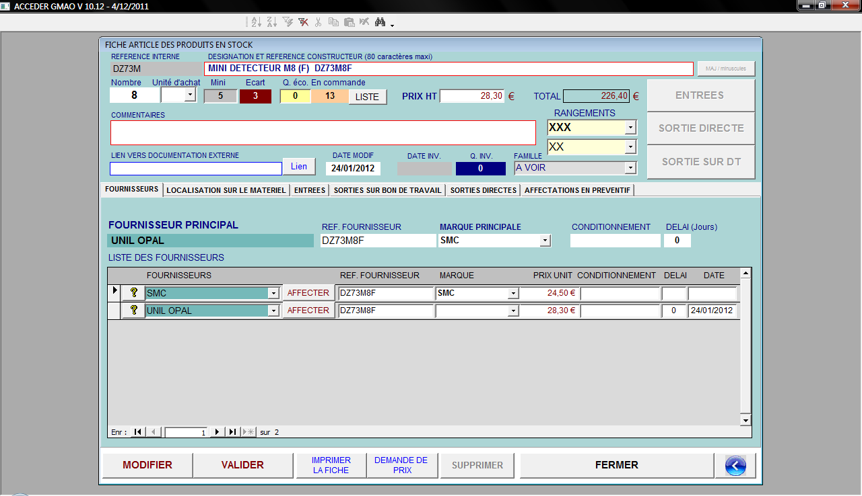
On voit que sur la fiche article que l’on a maintenant deux fournisseurs. Le dernier, UNIL OPAL, apparait avec le nouveau prix : 28,30€.

« FERMER » c’est terminé !

